Hyper texte : Découvrir , modifier une page html. Distinguer le contenu et la mise en forme. Vérifier le contenu du code à l'aide du site W3C.

1. Ouvrir le bloc-notes, y écrire le texte de votre choix, enregistrer le fichier au format .html.
Avec quoi peut s'ouvrir ce fichier ?

2. Avec un éditeur de texte brut de votre choix (Bloc-notes, Notepad++), créer un fichier au format .html contenant le code ci-dessous :
Quelques principes de HTML5 :
<!DOCTYPE html>
<html>
<head>
<!-- En-tête de la page-->
<link rel="stylesheet" href="isn.css" />
<meta name="author" content="Auteur de la page">
<meta charset="utf-8" />
<title>Titre</title>
</head>

<body>
<!-- Corps de la page -->
</body>
</html>

Hypertexte

3. a) Ouvrir les fichier Tim_Berbers_Lee.html(afficher le code source) et le fichier Tim_Berners-Lee.css.
<!DOCTYPE html>
<html>
<head>
<meta charset="utf-8" />
<link rel="stylesheet" href="Tim_Berners-Lee.css" />
<meta name="author" content="Thomas LENNE">
<title>Tim Berners-Lee</title>
</head>
<body>
<h1><a href="../index.html">Les personnalités de l'Informatique et de la Science du Numérique</a></h1>
<h2>Tim Berners-Lee</h2>
<p><img src="Tim_Berners_Lee.jpg" width=20% alt="une photo de Tim Berners-Lee"/></p>
<h3>L'invention du World Wide Web</h3>
<p>Tim Berners-Lee est un informaticien du CERN qui inventa le World Wide Web en 1990. À l'origine, la Toile (ou le web, comme on le surnomme) fut conçue et développée pour répondre au besoin de partage d'informations entre scientifiques travaillant dans différentes universités et instituts aux quatre coins du monde. L'idée de base du WWW était de combiner les technologies des ordinateurs personnels, des réseaux informatiques et de l'hypertexte en un système d'information mondial, puissant, accessible de tous, facile à utiliser.</p>
<h3>Le W3C</h3>

<p>Il fonde en 1994 un organisme de normalisation à but non lucratif Le World Wide Web Consortium, abrégé par le sigle W3C. Cet organisme est chargé de promouvoir la compatibilité des technologies du World Wide Web telles que HTML, XHTML, XML, CSS, PNG, ...
Fonctionnant comme un consortium international, il regroupe début 2013, 383 entreprises partenaires.
Le leitmotiv du W3C est « un seul Web partout et pour tous ».</p>
<h3>En savoir plus:</h3>
<ul>
<li><a href="http://fr.wikipedia.org/wiki/Tim_Berners-Lee"> La page Wikipédia sur Tim Berners-Lee: http://fr.wikipedia.org/wiki/Tim_Berners-Lee </a></li>
<li><a href="http://www.w3c.fr/"> Le site du W3C( en français) : http://www.w3c.fr/</a></li>
</ul>
<h3><a href="Tim_Berners_Lee.pdf">Télécharger cette page au format .pdf</a></h3>
</body>
</html>
*
{
font-family: verdana;
}

body
{
color:white;
background-color:grey;
}

img
{
display: block;
margin: 0 auto;
}

p
{
text-align: justify;
}

h1
{
text-align: center;
}

Hypertexte
b) A l'aide d'un éditeur de texte brut, modifier le code pour que :
- La couleur de fond de la page soit bleue.
- La couleur du texte soit noire.
- La police d'écriture des titres et des paragraphes soit différente(On pourra rechercher sur le web les polices existantes grâce à l'attribut font-family).
- La date de naissance de Tim Berners-Lee apparaisse à côté de son nom dans le titre.

c) Que contiennent en fait chacun des fichiers ?

d) Après avoir enregistré les différents fichiers et à l'aide de la page http://validator.w3.org/ (utiliser l'option Validate by File Upload ou Validate by direct input), vérifier la conformité de la page modifiée au standard HTML5. Combien d'erreurs ?

Hypertexte
e) Compléter cet arbre à partir du contenu du fichier Tim_Berners_Lee.html
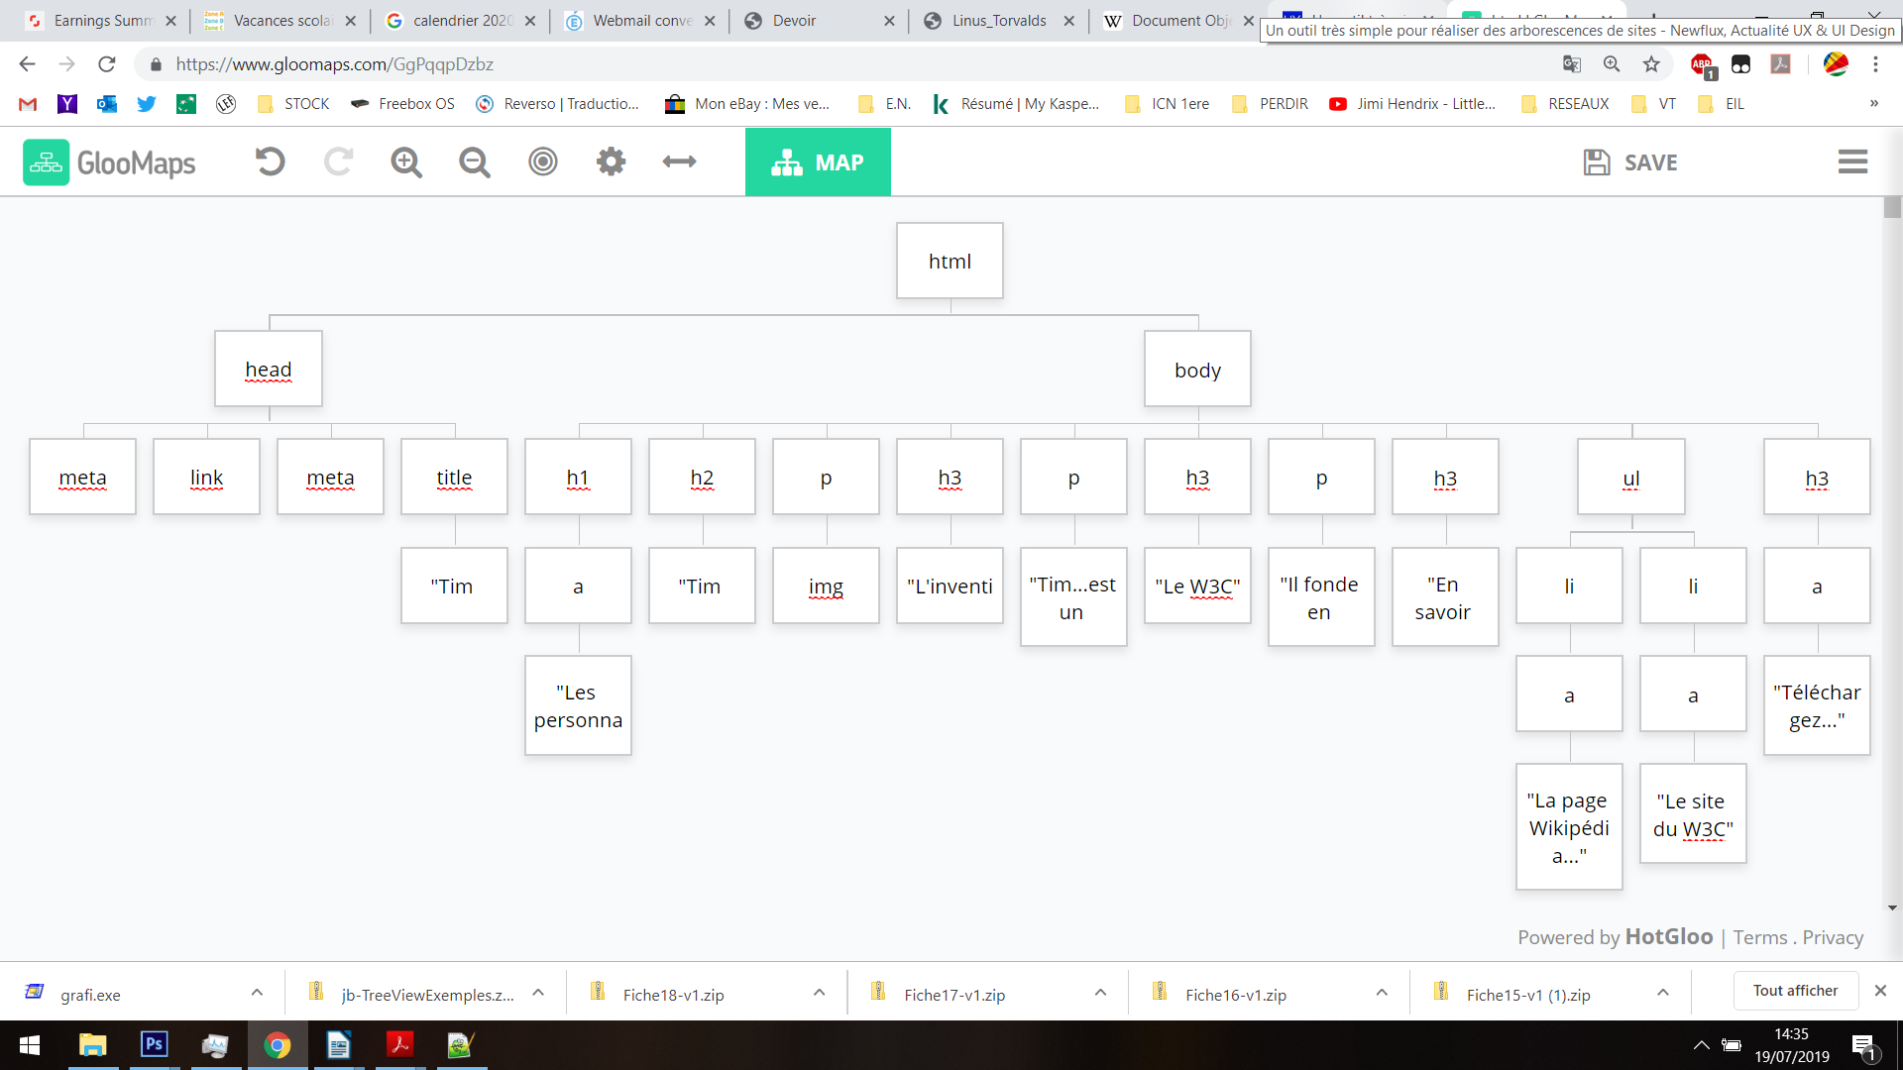
LE DOM (Document Object Model)

Hypertexte
Synthèse

5. Un exemple : http://www.csszengarden.com/tr/francais/
Tester différentes feuilles de style au format .css et vérifier que le code html ne change pas.

